ΘΕΜΑ 4º
Στο σχήμα 1 απεικονίζεται η τομή ενός συμπλέκτη με διάφραγμα (χτένι).
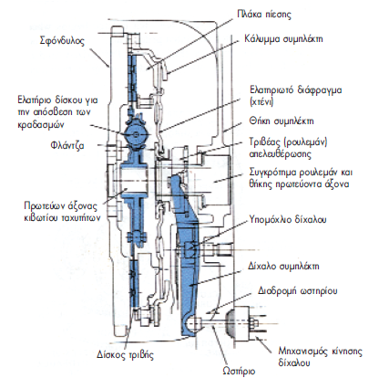
Σχήμα 1
Να αναφέρετε:
α. Πέντε πιθανές αιτίες όταν η βλάβη του συγκεκριμένου συμπλέκτη είναι ολίσθηση (πατινάρισμα). (Μονάδες 15 )
β. Τέσσερις πιθανές αιτίες όταν η βλάβη του συγκεκριμένου συμπλέκτη είναι κακή αποσύμπλεξη. (Μονάδες 10)

Μονάδες 25

